Mikko Nuutinen **FTP-tiedostonsiirto**

Tradenomi

TKMI17SM 27.12.2017

Sovelluskehitysympäristöt

Janne Turunen

**Tehtävien ratkaisut**

**A)**

**1.**

Tehty uusi käyttäjä ja määritelty sille kotihakemisto:

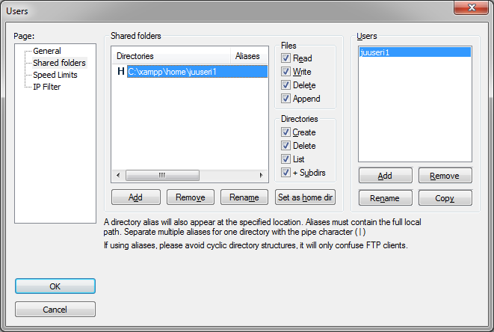

Kokeiltu tiedonsiirtoa (ensin piti luoda sertifikaatti jotta tiedonsiirto onnistui, eli asetus ”enable FTP over SSL/TLS support (FTPS)” piti saada päälle;

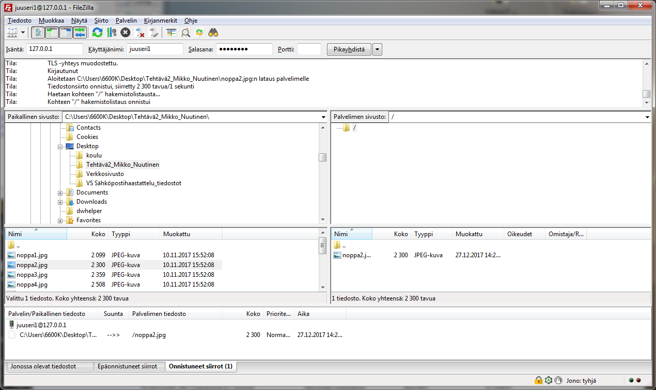

Kuva noppa2.jpg siirretty onnistuneesti, ja se ilmeistyi C:/xampp/home/juuseri1 -kansioon.

**2.**

Lisätty käyttäjä juuseri2:

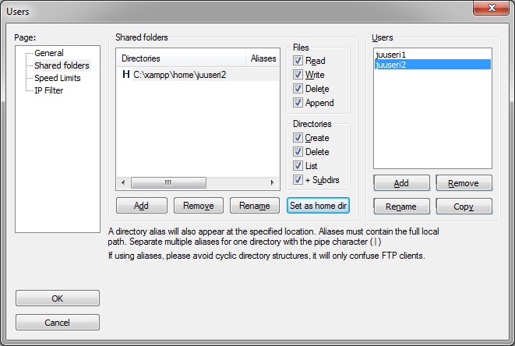

**3.**

Tehty superjuuseri:

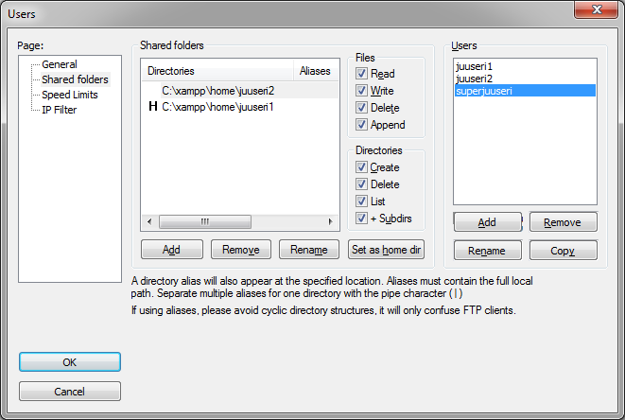

**4.**

Tehdään alias htdocsista juuseri1 alle, tällä kertaa ihan komentokehotteessa:

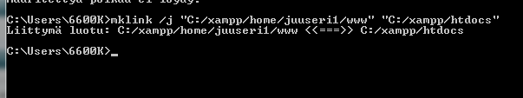

**5.**

Lisätty asetuksista settings -> General settings -> ip-filter ja sinne merkki * (estää yhdistämisen mistä tahansa IP:stä). Tämän jälkeen kun yritti yhdistää, sain virheen:

Tila: Yhdistetään kohteeseen 127.0.0.1:21...

Tila: Yhteys muodostettu, odotetaan tervetulosanomaa...

Vastaus: 550 No connections allowed from your IP

eli homma toimii.

**6.**

Juuseri2 -käyttäjän estäminen samalla tyylillä onnistuu, kun käytetään ip-filteriä käyttäjätilien hallinnoinnin kautta. (Users ->IP-filter, valituksi juuseri2 ja filtteriin *)

**B)**

**7.**

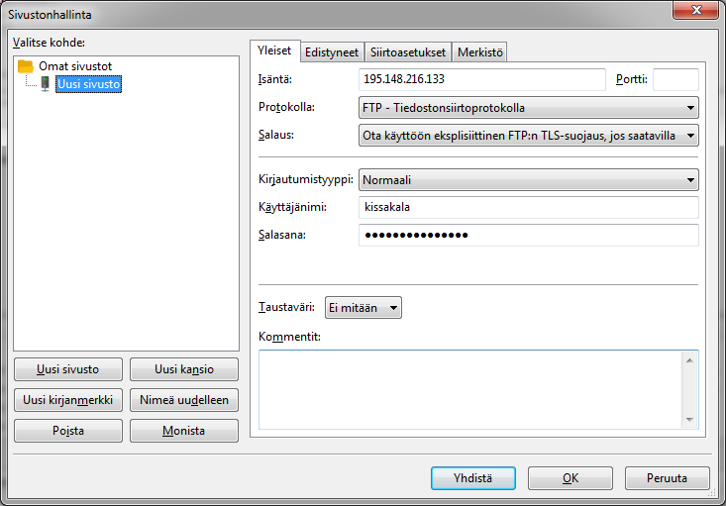

Mennään yllänäkyviin asetuksiin, ja syötetään tiedot. Valitaan ”Siirtoasetukset” -välilehdeltä siirtotavaksi ”aktiivinen”

**8.**

Kansio luotu:

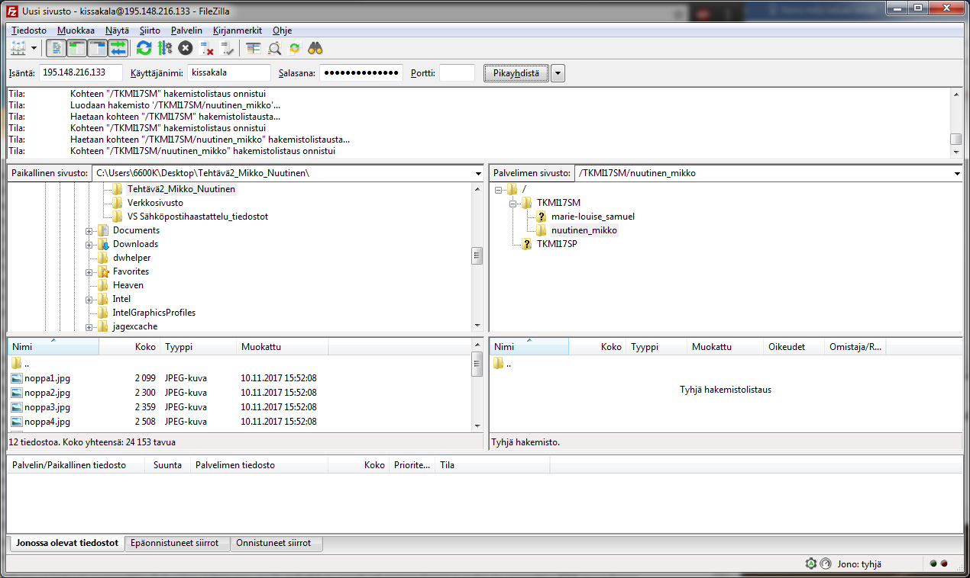

**9.**

HTML -tiedosto siirretty kansioon.

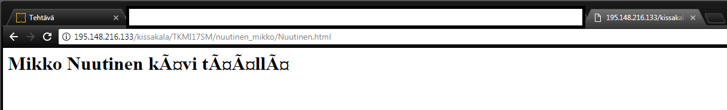**10.**

Homma valmis. (Unohtui määritellä koodaus sivustolle, joten ääkköset ei toimi, mutta se tuskin on olennaista tässä tehtävässä)